益阳市2023年初中学业水平考试
物理
试题卷
一、选择题（每小题只有一个选项正确；每小题2分，共30分）
1. 传说中有一种鸟叫衔枝鸟，它能靠一小截树枝成功地飞越太平洋。它飞行时，把树枝衔在嘴里；累了时，就把树枝放在水里，站在上面休息。下列说法正确的是（ ）
A. 飞行时，以树枝为参照物，鸟是运动的
B. 飞行时，以海岸为参照物，树枝是静止的
C. 鸟站在树枝上休息时，以树枝为参照物，鸟是静止的
D. 鸟站在树枝上一起随海水流动，以海岸为参照物，鸟是静止
2. 安化腊肉是益阳的传统美食之一，制作时先在鲜肉表面均匀涂上食盐，过一段时间后，肉的内部也具有了咸味。这一现象说明（ ）
A. 物质是由大量分子组成的 B. 分子在不停地做无规则的运动
C. 分子之间存在斥力 D. 分子之间存在引力
3. 我国是文明古国，具有光辉灿烂的文化。在距今4000多年前的黄帝时期就已经出现了竹笛和大鼓。关于笛声和鼓声下列说法正确的是（ ）
A. 笛声和鼓声的音色相同
B. 笛声的响度一定比鼓声的小
C. 尖细的笛声比低沉的鼓声音调高
D. 响亮的鼓声比轻细的笛声传得远，是因为鼓声在空气中传播的速度大
4. 下列设施设备中，在使用过程中属于费力杠杆的是（ ）
A. 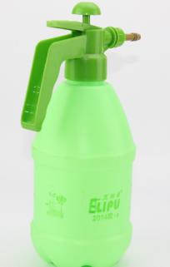 喷水壶压缩手柄 B. 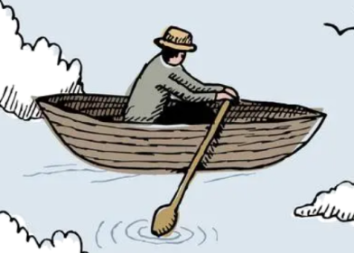 船桨
C. 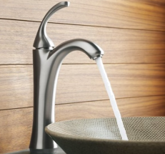 水龙头旋柄 D. 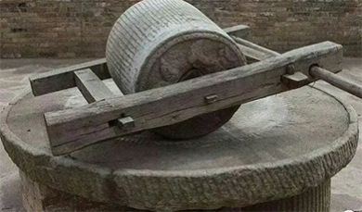 碾磨的推杆
5. 太阳能是人类能源的宝库，下列有关太阳能的说法错误的是（ ）
A. 太阳能是氢聚变释放的核能
B. 我们今天开采化石能源来自于上亿年前地球接收的太阳能
C. 目前太阳能电池转化太阳能的效率非常高
D. 太阳能电池是将太阳能转化为电能
6. 如图所示，将塑料绳撕成丝带状，用毛巾分别摩擦塑料丝带和PVC管，然后将塑料丝带放在PVC管上方，塑料丝带就会像章鱼一样悬在空中，这就是神奇的静电“章鱼”实验。下列关于“章鱼”实验的说法正确的是（ ）
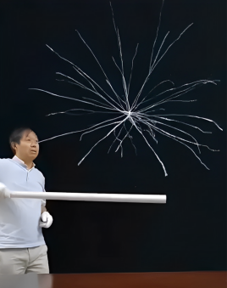
A. 塑料丝带是导体
B. 毛巾摩擦塑料丝带时创造了电荷
C. 摩擦过的塑料丝带和PVC管带上了同种电荷
D. 摩擦过的塑料丝带和PVC管带上了异种电荷
7. 2022年中国科学院新一代远洋综合科考船“科学”号历经74天的航程，完成了一项基于北斗卫星的深海通讯实验。这次实验突破了海水深度达到6000米的大容量数据的即时传输，解决了水下无线通信的世界性难题。下列有关北斗卫星与深海之间数据传输的说法正确的是（ ）
A. 通过声波传递数据 B. 通过电磁波传递数据
C. 通过光纤传递数据 D. 数据传输有较长时间的延迟
8. 下列情景中利用了大气压的是（ ）
A. 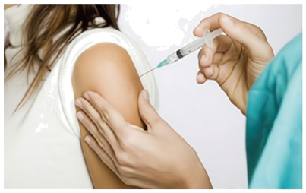 将药物注射进肌肉 B. 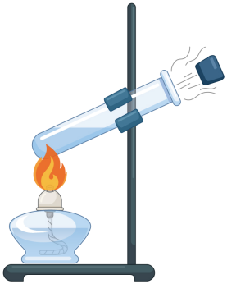 气体将活塞冲出
C. 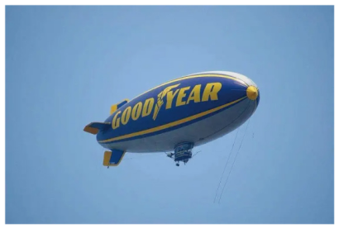 飞艇上升 D. 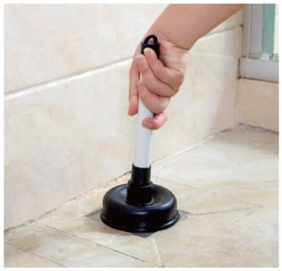 用拔子疏通下水道
9. 下列设备工作时应用了电磁感应原理的是（ ）
A. 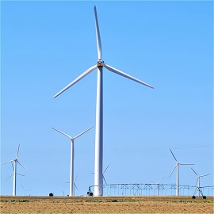 风力发电机 B. 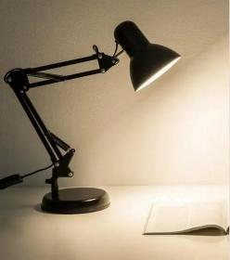 调光台灯
C. 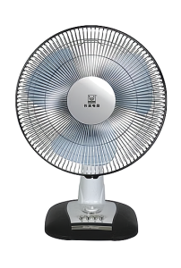 电风扇 D. 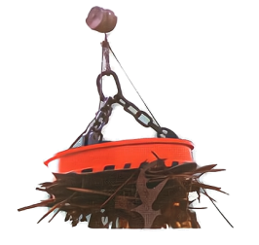 电磁起重机
10. 如图所示是上端有金属帽的试电笔的四种使用方法，其中使用方法正确的是（ ）
A. 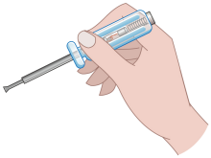 B. 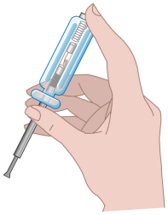
C. 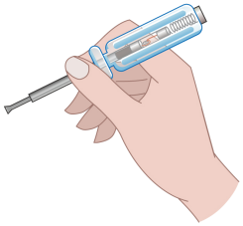 D. 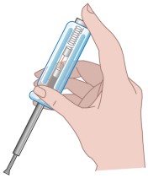
11. 点燃蜡烛，烛焰通过焦距为20cm的凸透镜甲成缩小的像。现用焦距为10cm的凸透镜乙替代透镜甲，且保持烛焰和透镜的位置不变，烛焰通过凸透镜乙所成的像是（ ）
A. 缩小的实像 B. 放大的虚像
C. 倒立的虚像 D. 正立的实像
12. 冬至打年糕是中国传统习俗之一。打年糕时，需要用木制榔头反复捶打石槽中蒸熟的糯米。如图所示，用木制榔头捶打年糕的过程中，放在水平地面上的石槽始终未动。下列说法正确的是（ ）
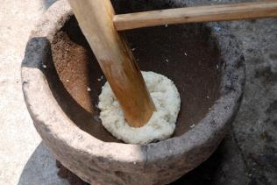
A. 向下砸榔头时，榔头只受到重力的作用
B. 榔头打击年糕时，人对年糕有力的作用
C. 年糕凹陷，说明力可以改变物体的形状
D. 年糕凹陷，说明榔头对年糕有打击力，而年糕对榔头没有作用力
13. 荡秋千是人们平时喜爱的一项运动。如图所示，秋千在摆荡的过程中，A为最低点，B是摆荡到右边时的最高点。下列说法正确的是（ ）
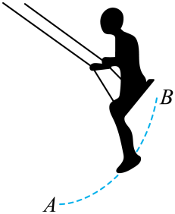
A. 人从A点运动到B点是利用了人具有惯性
B. 人在A点时惯性最大，在B点时的惯性最小
C. 人由A点运动到B点的过程中，重力势能不变，机械能增大
D. 人从B点运动到A点的过程中，重力势能增大，动能增大
14. 如图所示，人骑在马背上，人和马均处于静止状态。下列说法正确的是（ ）
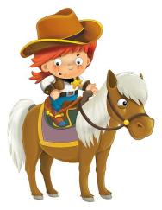
A. 地面对马的支持力和马受到的重力是一对平衡力
B. 马对地面的压力和地面对马的支持力是一对平衡力
C. 马对人的支持力和人受到的重力是一对相互作用力
D. 地面对马的支持力大小等于人和马受到的重力之和
15. 如图所示电路中，电源电压保持不变，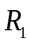和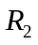为定值电阻。先闭合开关S₁，再闭合开关S₂后，电流表和电压表的示数变化的情况是（ ）
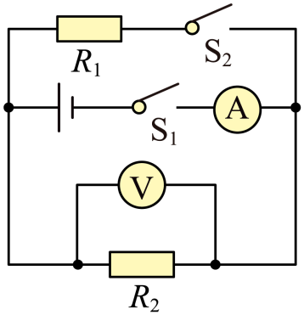
A. 电流表示数增大，电压表示数不变 B. 电流表示数增大，电压表示数减小
C. 电流表示数减小，电压表示数增大 D. 电流表示数不变，电压表示数增大
二、填空题（每空2分，共20分）
16. 在物理学中，描述压力作用效果的物理量是______，其国际单位是______。
17. 夏天的清晨绿叶上形成露珠是______（填一种物态变化的名称）现象，这一过程需要______（选填“吸收”或“放出”）热量。
18. 比较物体运动的快慢有两种方法：一种是比较相同时间内物体经过的路程；另一种方法是_______。若甲物体在5s内通过的路程是60m，乙物体在7s内通过的路程为80m，运动较快的是______物体。
19. 某一木块的体积为100cm³，所受的重力为0.8N，漂浮在水面上静止时受到的浮力为______N。用手将木块压住使它浸没在水中，木块受到的浮力为______N（g取10N/kg）。
20. 有三个用电器，一个是“220V 60W”的电风扇，一个是“220V 40W”的电热毯，另一个是“220V 45W”的LED节能灯，都正常工作相同的时间，产生热量最多的用电器是______，若该用电器工作时的实际电压只有额定电压的80%，则它在100s内产生的热量为______J（不考虑温度对其电阻的影响）。
三、实验探究题（第21题6分，第22题6分，第23题6分，第24小题8分，共26分）
21. 用如图所示装置“探究平面镜成像的特点”。
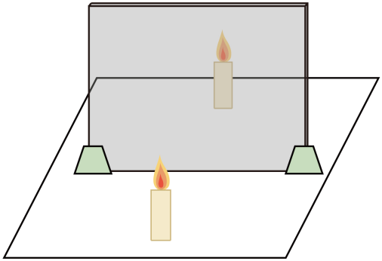
（1）请将下列实验步骤合理排序，合理的实验步骤顺序为A______F（填序号）；
A.在桌面上铺一张大纸，纸上竖立一块玻璃板作为平面镜。沿着玻璃板在纸上画一条直线，代表平面镜的位置。
B.用直线把蜡烛和它的像在纸上的位置连起来，并用刻度尺分别测量它们到玻璃板的距离。
C.拿一支外形相同但不点燃的蜡烛，竖立着在玻璃板后面移动，直到看上去它跟前面那支蜡烛的像完全重合。
D.把一支点燃的蜡烛放在玻璃板的前面，可以看到它在玻璃板后面的像。
E.在纸上记下蜡烛和它的像的位置。
F.根据上述实验分析得出平面镜成像的规律：平面镜所成的像与物体关于平面镜对称。
（2）为了使实验结论更具科学性，应补充实验步骤是_________；
（3）在上述实验中，如果在玻璃板背面粘贴一张不透光的白纸，将玻璃板背面完全遮挡住，还能看到蜡烛在玻璃板后面的像吗？答：______看到。（选填“能”或“不能”）
22. 某小组同学为了比较水和沙石的比热容大小，在两个相同的烧杯中分别装入质量相同的水和沙石，用相同的酒精灯加热。
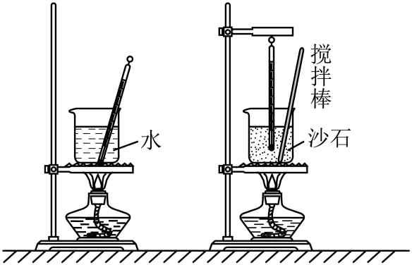
（1）小组的实验装置如图所示，其中有一处明显的错误，错误之处是_________；
（2）更正错误后，加热相同的时间，沙石升高的温度比水多，说明沙石的比热容比水______（选填“大”或“小”）；
（3）比较全班不同小组的实验数据，发现各小组之间的实验数据有较大的不同，可能原因是________（请写出一条）。
23. 小明利用天平、烧杯和量筒测量市场上某食用油的密度，他的测量过程如下：
A.在量筒中倒入一定量的食用油；
B.将烧杯放在调节好的天平的左盘，将量筒中的食用油分多次倒入烧杯中进行称量，并记录下相应的数据；
（1）根据实验数据，小明画出了食用油和烧杯的总质量m跟食用油的体积V之间关系的图像，分析图像可知，烧杯质量为______g，食用油的密度为______g/cm³；
（2）在将量筒中的油倒入烧杯时，量筒的侧壁上粘有油，会导致所测量的密度值跟真实值相比______（选填“偏大”“偏小”或“不变”）。
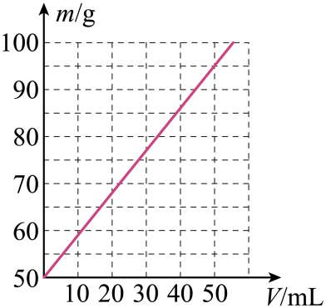
24. 小明同学想探究“通过灯泡的电流与灯泡两端电压的关系”，设计了如图甲所示的电路图。
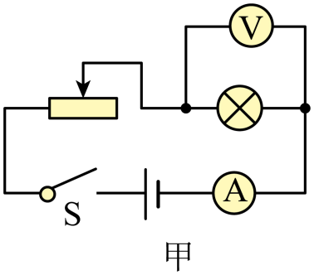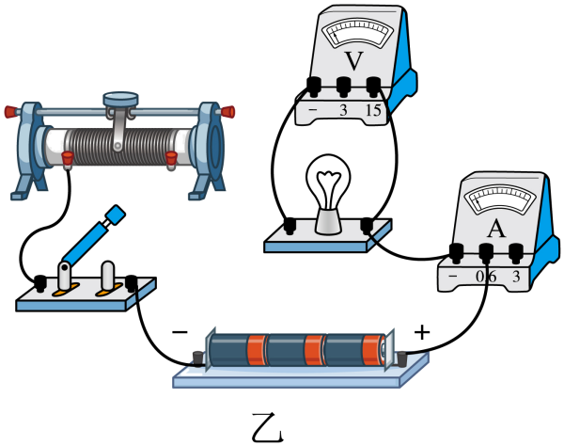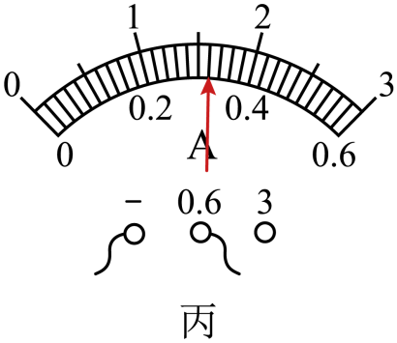
（1）请用笔画线代替导线，按照图甲所示的电路图，在图乙中将实物电路连接完整（要求连线不得交叉；滑动变阻器的滑片向左移动，小灯泡变亮）；______
（2）小明同学正确连接电路后，闭合开关，发现小灯泡不发光，电流表无示数，但电压表示数较大。接下来正确操作是______；
A.检查电路是否短路
B.更换电流表
C.检查小灯泡是否接触良好或损坏
D.移动滑动变阻器滑片，观察小灯泡是否发光
（3）排除电路故障后，下表是按正确的操作测得的数据，其中第一次测得的电流如图丙所示，则电流表示数为______A。从表中数据可看出，通过灯泡的电流与灯泡两端的电压不成正比，其原因是________。
实验次数 | 1 | 2 | 3
电压U/V | 2.0 | 3.0 | 3.8
电流I/A |  | 0.38 | 0.40

四、计算题（第25题7分，第26题8分，第27题9分，共24分，解答应写出必要的文字说明、步骤和公式，只写出最后结果的不记分。）
25. 如图所示为某种固体酒精炉，固体酒精炉比液体酒精炉使用时更安全。为了测定该固体酒精炉的热效率，在炉中放入40g的固体酒精，当固体酒精燃烧完后，锅中1kg的水温度从20℃升高到了70℃。已知固体酒精的热值为1.5×10⁷J/kg，水的比热容是4.2×10³J/（kg·℃）。
（1）若固体酒精完全燃烧，则放出的热量是多少？
（2）水吸收的热量是多少？
（3）小明测得固体酒精炉的热效率是多大？
（4）请写出固体酒精炉热效率不高的一个原因。
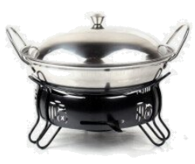
26. 早在3000年前我们的祖先就设计了结构很合理的辘轳，通常用于从井中提水。如图所示是古代民间的提水设施辘轳，由辘轳头、支架、井绳、水桶等部分构成。某次取水时井绳拉着质量为10kg的水缓慢上升了4m，水桶的质量为1kg，在这一过程中，人做的总功为500J，g取10N/kg。求此次取水的过程中
（1）人做的有用功为多少？
（2）辘轳的机械效率多大？
（3）人克服井绳重力与摩擦阻力做的功是多少？
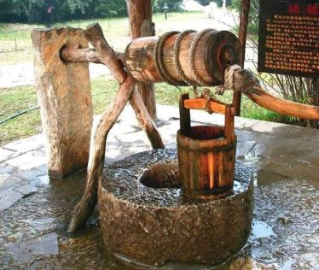
27. 如图所示，电源电压U=24V，定值电阻R₀=4Ω，滑动变阻器的规格为“20Ω 2A”，电压表量程为0～15V。
（1）求当电压表示数U₀=6V时，通过定值电阻R₀的电流；
（2）求电路消耗的最小电功率；
（3）请分析说明，为保障电路安全，滑动变阻器接入电路的最小阻值。
